大连服务外包人才基石工程

大连软件园信息技术培训中心
2016年3月

一.大连软件园创新人才培养模式。
大连软件园一方面积极落实《加强高校毕业生就业实施办法》，自2005年起，为毕业生发放特别岗位补贴。补贴不仅降低了企业用人成本，更促进了大学生就业工作。另一方面努力创建培训工作品牌，构建“大培训体系”，政府出资开展公共培训、积极引进知名培训机构、牵头推进人才实训基地建设。大连软件园信息技术培训中心成立于2005年7月,是大连软件园股份有限公司全资下属机构，经教育主管部门批准成立的教育培训机构，是大连市政府授予的“大连软件人才实训基地”和“大连IT职业教育AAA等级”诚信单位。培训中心在近几年的时间里，成功地开发了九种以上的IT/BPO培训项目，连续多年承接大连软件园企业订单千人以上。

二.项目内容
大连服务外包人才基石项目是由大连软件园信息技术培训中心推出，其目的是为大连软件园服务外包产业的发展提供人才支撑，定向培养服务外包产业中的技术人才（如图3）。现面向东三省高校2016和2017届毕业生提供岗前培训，开设软件（软件测试、JAVA软件开发、.NET软件开发、嵌入式软件开发）专业4个方向，培训周期4个月，培训期满且成绩合格者，定向就业到大连软件园内各软件企业。
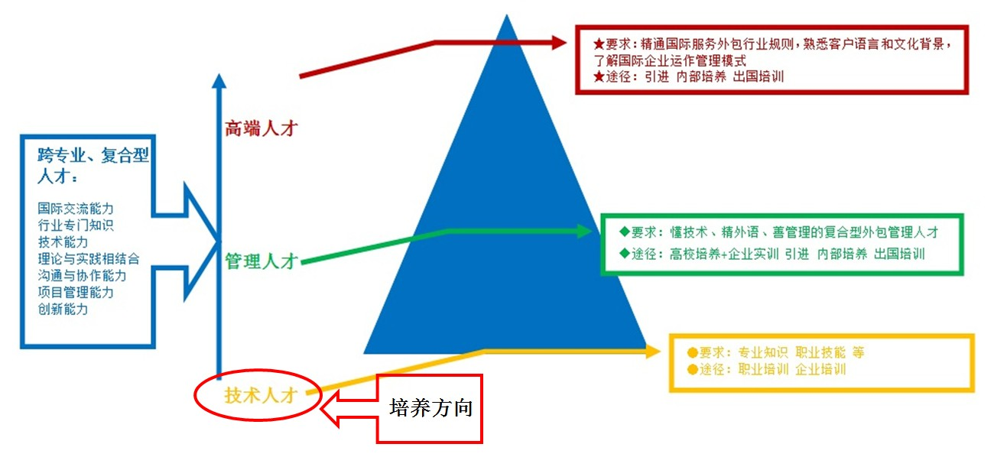

图3：“服务外包人才基石工程”之培养方向
服务外包人才基石项目的培养模式（如图4），采用项目实训的形式，在实训的各个环节中，所涉及的资源及任务规范实行标准化控制，保证学员顺利完成企业级的实训项目。
- 培训的课程参考大连软件园企业对人才的需求标准制定；
- 培训的师资由大连软件园信息技术培训中心提供；
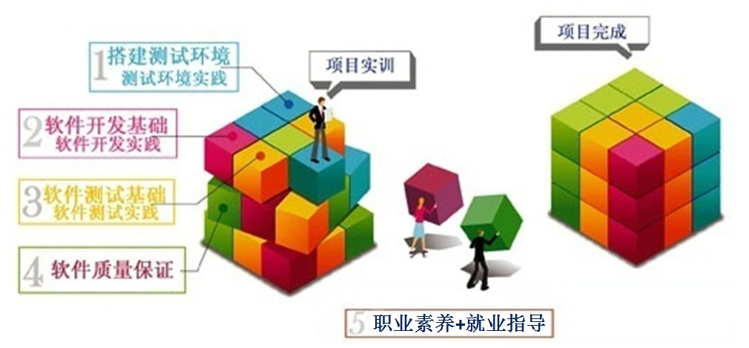
- 培训的费用由用人单位和大连软件园信息技术培训中心共同承担，学生无需缴纳培训费。

图4：“服务外包人才基石项目”之培养模式
三.课程设置合理，实训贯穿教学过程。
本项目的课程体系结合企业对相关专业人才的需求，与全球软件和服务外包领域的技术发展同步，通过培训中心独特的IT实训人才培养模式（如图5），结合国际化的实施方式，把企业岗位对人才的需求标准延伸到课程设置中去，从而确保其学有所用。课程实训+项目实训+企业实训，分别从专业技能、项目能力和职业素质三方面，帮助广大学员全面提升职场就业竞争力，快速成为“到岗就能胜任工作”的复合型、实用型人才。
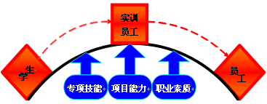
图5 IT实训体系示意图

四.人才订单充裕，就业服务体系完善。
本项目的就业去向，以大连软件园内软件与服务外包企业为主，企业与大连软件园信息技术培训中心签订人才订单，对培训的课程体系和考核体系提出相应要求，培训期满且考核通过，即可入职订单企业。部分订单企业人才需求状况如下表：
序 号 | 企业 简称 | 公司 性质 | 公司 规模 | 职位 需求 | 学历 要求 | 薪资 范围
1 | 大连亿达泰克有限公司 | 民营 | 3000 | Photoshop\ 3ds Max | 本科 | 2500-3500
2 | 埃森哲 | 外资 | 100-500 | JAVA | 本科 | 2500-3500
3 | 大连新致软件有限公司 | 民营 | 100-500 | JAVA | 本科 | 2500-3000
4 | 大连海蓝达科技有限公司 | 民营 | 100-200 | JAVA | 专科 | 2500—3500
5 | 大连亚美时创有限公司 | 民营 | 100-300 | 嵌入式\JAVA | 本科 | 3000
6 | 大连赛普信息技术有限公司 | 外资 | 100-200 | 软件测试\嵌入式\.NET | 本科 | 3000
同时，大连软件园信息技术培训中心拥有一套完善的就业服务流程（如图6），设立了为学员提供职业素养提升和就业指导以及推荐就业服务的专职部门——就业指导中心。就业指导中心与企业保持紧密联系，第一时间掌握就业市场新的动态和方向，能为学员就业提供最为全面和权威的指导意见，并与全国各地多数企业建立各种合作以及人才推荐方式，能为学员结训后提供充足的就业推荐岗位。大连软件园信息技术培训中心将与每一位参训学员签订培训协议，充分保障就业政策的落实。
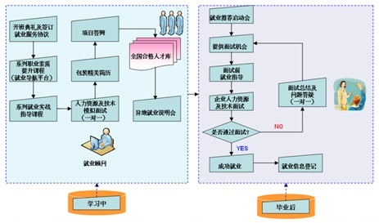
图6：“服务外包人才基石项目”之就业服务流程

五、培训方案

1.专业方向
- 软件测试、JAVA开发、.net、嵌入式开发。

2.课程体系
序号 | 专业方向 | 课程内容
1 | 软件测试 | 职业素养与就业指导、C#语言基础、SQL Server数据库基础、操作系统与网络服务、测试入门导引、测试理论课程、测试工具、综合项目实战。
2 | JAVA软件开发 | 职业素养与就业指导、Java语言基础、SQL Server数据库系统、Java核心技术、Java WEB程序设计、Java EE开发、企业信息化系统设计与开发、综合项目实战。
3 | .NET软件开发 | 职业素养与就业指导、C#程序设计、SQL Server数据库系统、ASP.Net网站程序设计、UML和OOAD、Windows应用程序设计与开发、综合项目实战。
4 | 嵌入式软件开发 | 职业素养与就业指导、Linux设备驱动、智能卡开发、嵌入式操作系统与嵌入式网络、基于FPGA的嵌入式系统开发、DSP软件开发技术与工具、综合项目实战。

3．费用说明
（1）实训费：9800元/人
针对签约合作100人以上规模的学校，只收取实训管理费1800元/人；
（2）实训周期：4个月；
（3）食宿费自理

六.大连软件园信息技术培训中心简介
大连软件园信息技术培训中心是大连软件园股份有限公司的全资子公司，是经教育主管部门正式批准成立的教育培训中心，是大连市政府授予的“大连软件人才实训基地”和“大连IT职业教育AAA等级”诚信单位。在大学生培训方面，被大连市团市委授予“大连市大学生实训基地”，同时是清华大学、浙江大学、青岛科技大学、陕西科技大学等多所院校的“大学生实践教育基地”。
培训中心的总部设在大连软件园，毗邻数百家国际级IT企业，有培训教室及项目实训基地数千平方米，拥有国际化先进的教育培训环境,超一流的教学设备及雄厚坚实的师资力量。
经过多年的发展建设，培训中心在准确并全面的调研服务外包产业人才需求的基础上，引进国际权威机构的课程体系和培训解决方案，并加以定制匹配当地产业特点。整合政府、大连软件园、高校、企业等多方资源，在解决园区内企业专业人员缺乏、大学生就业难等多方面起到积极作用。
多年来，大连软件园信息技术培训中心充分利用大连软件园自身资源优势，经过长期深入的调研服务外包产业人才需求，分析园区内软件产业人力资源产业链条特点，有针对性的引进了国际权威机构的课程体系和培训解决方案，并与SUN、IBM等众多国际500强企业合作，制定了一系列符合园区企业特定课程体系与培训方案，深受入园企业及广大员工的欢迎，为园区企业培养培训了大批管理人才、技术人才和外语人才，作为大连软件园综合服务体系的有机组成部分，在吸引人才、留住人才以及招商、安商等方面都做出了应有的贡献。

